中标供应商推荐理由：
包一推荐上海智慧湾科学技术有限公司：你方的投标文件，技术参数基本满足要求，有3项有效业绩，综合得分最高，推荐为包一第一中标候选人。
包二推荐上海建发鹭益科技有限公司：你方的投标文件，各项技术参数均满足要求，有效业绩3份，售后响应较好，综合得分最高，推荐为包二第一中标候选人。
包三推荐上海安士康医疗器械有限公司：你方的投标文件，各项技术参数完全满足要求，有3份有效业绩，综合合得分最高，推荐为包三第一中标候选人。
包四推荐上海敏卓医疗科技有限公司：你方的投标文件，各项技术参数完全满足要求，有3份有效业绩，综合得分最高，推荐为包四第一中标候选人。

中小企业声明函：
包一：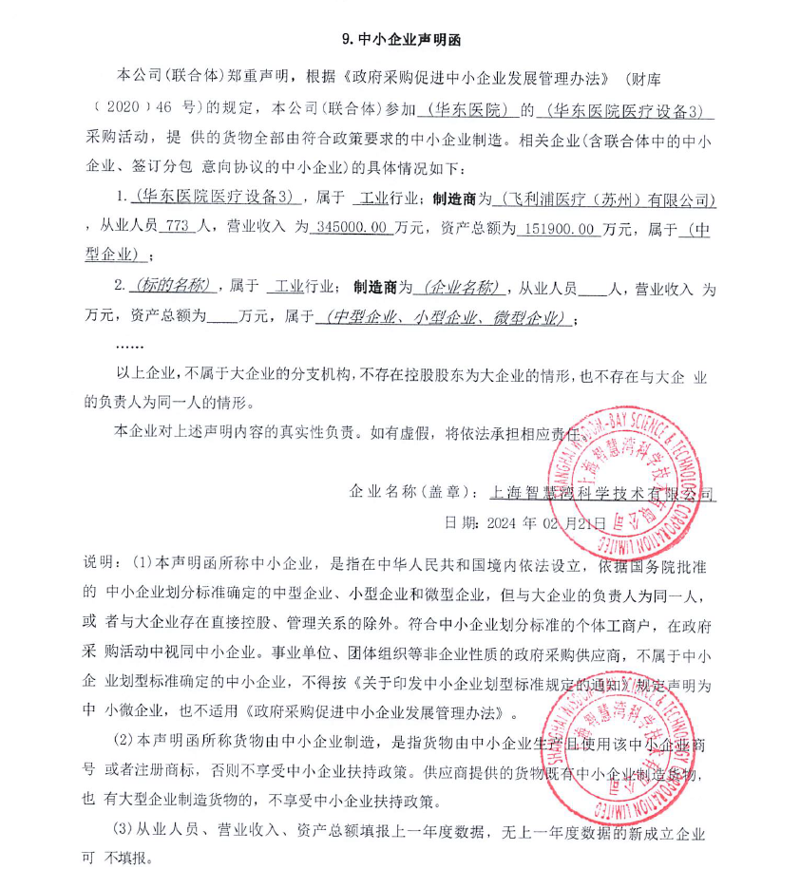

包三：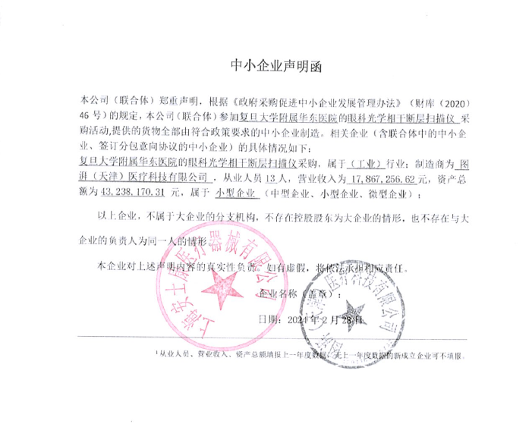
包四：